课 程 设 计 报 告

课程设计名称：IOS移动开发设计

课程设计题目：计算器的编写

院（系）：计算机与信息工程学院
专 业：计算机科学与技术（网络编程）
班 级：2014网络编程
学 号：20141105051
姓 名：吴玉倩
指导教师：朝力萌
完成日期：2016.7.13

目 录

第1章 概要设计 3
1.1题目的内容与要求 3
1.2总体结构 4
第2章 详细设计 5
2.1主模块 5
第3章 调试分析 20
第4章 使用说明与执行结果 22

第1章 概要设计

1.1题目的内容与要求
内容：在IOS X-code环境下利用苹果公司发布的新开发语言Swift编写一个计算器。Swift，苹果于2014年WWDC（苹果开发者大会）发布的新开发语言，可与Objective-C*共同运行于Mac OS和iOS平台，用于搭建基于苹果平台的应用程序。Swift是一种新的编程语言，用于编写IOS和OSX应用。首先创建一个新的程序，选择IOS中的Application的Single View Application，语言选择Swift。接着在View Controller画出通讯录的基本按钮，利用Button画出计算器中的所有数字及加减乘除等功能的按键，接着通过类向导对所有按钮进行不同的消息与命令的处理，之后在此添加控件通知处理程序代码，使得按钮在按下的瞬间可以运行代码中所编写的函数，进行计算器的基本功能的运行。程序中使用let来声明常量，使用var来声明变量。程序编写完毕后，可以在虚拟器中运行，也可以连接苹果手机在手机上运行。Swift 将现代编程语言的精华和苹果工程师文化的智慧结合了起来。编译器对性能进行了优化，编程语言对开发进行了优化，两者互不干扰，鱼与熊掌兼得。Swift 既可以用于开发“hello, world”这样的小程序，也可以用于开发一套完整的操作系统。所有的这些特性让 Swift 对于开发者和苹果来说都是一项值得的投资。

要求：
（1）编译语言为Swift；
（2）计算器的编写可以实现计算器的基本功能，例如加减乘除、清除等功能；

1.2总体结构

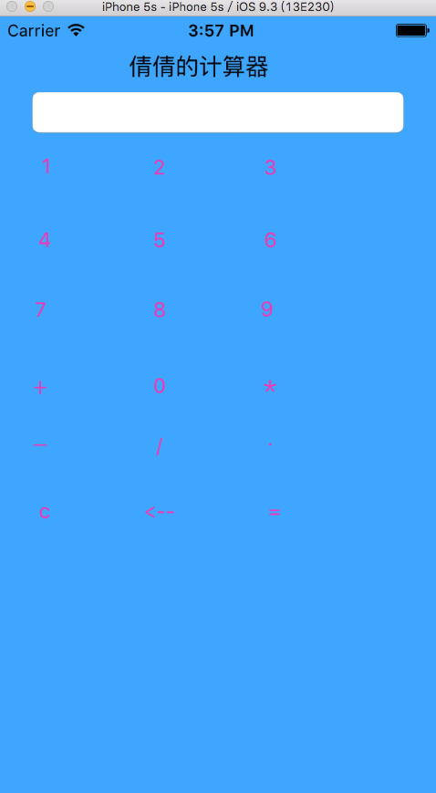

第2章 详细设计

2.1主模块
2.1.1计算器中数字键的编写
@IBAction func one(sender: AnyObject) {
w=w+"1"
x.text=w
}
@IBAction func two(sender: AnyObject) {
w=w+"2"
x.text=w

}
@IBAction func three(sender: AnyObject) {
w=w+"3"
x.text=w

}
@IBAction func four(sender: AnyObject) {
w=w+"4"
x.text=w

}
@IBAction func five(sender: AnyObject) {
w=w+"5"
x.text=w

}
@IBAction func six(sender: AnyObject) {
w=w+"6"
x.text=w
}
@IBAction func seven(sender: AnyObject) {
w=w+"7"
x.text=w

}
@IBAction func eight(sender: AnyObject) {
w=w+"8"
x.text=w
}
@IBAction func nine(sender: AnyObject) {
w=w+"9"
x.text=w

}
@IBAction func zero(sender: AnyObject) {
w=w+"0"
x.text=w

其中@IBAction实际上只是一个用于给Interface Builder提示的指示符，用于编译器识别此方法和和Interface Builder上的控件有关联，没有任何意义，实际上就等于void。IB的全称是Interface Builder，是Mac OS X平台下用于设计和测试用户界面的应用程序。通常只需要通过简单的拖拽操作来构建GUI就可以了。IB使用Nib文件储存GUI资源，同时适用于Cocoa和Carbon程序，在需要的时候，Nib文件可以被快速的载入内存。
2.1.2计算器中点的编写
@IBAction func dot(sender: AnyObject){ if(judgepoint==false)
{
w=w+"."
x.text=w
judgepoint=true
}

}
2.1.3计算器中加法的编写
@IBAction func sum(sender: AnyObject) {
a=((x.text)! as NSString).doubleValue;
x.text="";
w="";
flag=1;
judgepoint=false;
}
定义全局变量并赋值1，将外部数据更新进来，将输入的字符串转换成double型，并赋值给temp，然后让x.text的值为空，将最后数据更新到显示屏。
2.1.4计算器中减法的编写
@IBAction func jian(sender: AnyObject) {
a=((x.text)! as NSString).doubleValue;
x.text="";
w="";
flag=2;
judgepoint=false;
}
定义全局变量并赋值2，将外部数据更新进来，将输入的字符串转换成double型，并赋值给temp，然后让x.text的值为空，将最后数据更新到显示屏。
2.1.5计算器中乘法的编写
@IBAction func cheng(sender: AnyObject) {
a=((x.text)! as NSString).doubleValue;
x.text="";
w="";
flag=3;
judgepoint=false;
}
}
定义全局变量并赋值3，将外部数据更新进来，将输入的字符串转换成double型，并赋值给temp，然后让x.text的值为空，将最后数据更新到显示屏。
2.1.6计算器中除法的编写
@IBAction func chu(sender: AnyObject) {
a=((x.text)! as NSString).doubleValue;
x.text="";
w="";
flag=4;
judgepoint=false;

}
定义全局变量并赋值4，将外部数据更新进来，将输入的字符串转换成double型，并赋值给temp，然后让x.text的值为空，将最后数据更新到显示屏。
2.1.7计算器中等号的编写
@IBAction func dengyu(sender: AnyObject) {
var m:Int=0;
b=((x.text)! as NSString).doubleValue
switch(flag)
{
case 1:
c=a+b;
if(c%1==0)
{
m=Int(c)
x.text="\(m)"
}
else
{
x.text="\(c)"
}

judgepoint=true;
break;
case 2:
c=a-b;

if(c%1==0)
{
m=Int(c);
x.text="\(m)"
}
else
{
x.text="\(c)"
}
judgepoint=true;
break;
case 3:
c=a*b
if(c%1==0)
{
m=Int(c);
x.text="\(m)"
}
else
{
x.text="\(c)"
}
judgepoint=true;
break;
case 4:
if(b==0)
{
x.text="错误"
}
else
{
c=a/b;
if(c%1==0)
{
m=Int(c);
x.text="\(m)"
}
else
{
x.text="\(c)"
}

}
judgepoint=true;
break;
default:
break;

}

}
2.1.8计算器中清除键的编写
@IBAction func c(sender: AnyObject) {

c=0.0
a=0.0
b=0.0
x.text!=""
w=""
// Display=""
fuzhi=false
initial=false
judgepoint=false
x.text="0"
}
2.1.9计算器中退格键的编写
@IBAction func tuige(sender: AnyObject) {

if(w != ""){
w.removeAtIndex(w.endIndex.predecessor())
x.text=w

}
else{
x.text="0"

}

}

第3章 调试分析
3.1调试（debugging）是指编好程序后用各种手段进行查错和排错的过程。作为程序的正确性不仅仅表现在正常功能的完成上，更重要的是对意外情况的正确处理。从心理学的角度考虑，开发人员和调试人员不应该是同一个人。
计算器中测试2+5的结果为：

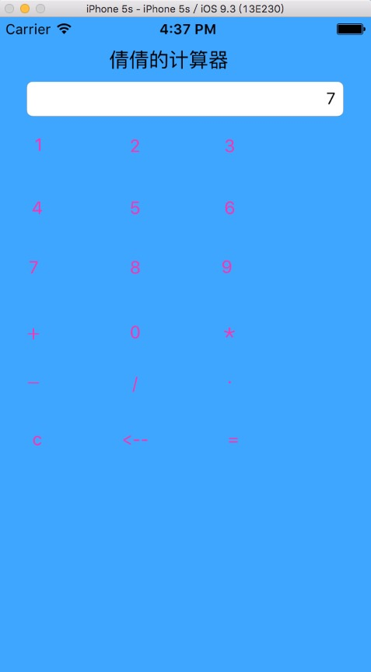

3.2调试中出现的问题
编写程序中出现的问题：
- 某个单词的拼写错误会使程序不能正常运行，出现报错。
2.在对各类按钮添加属性的时候对类型选择错误。
  - 调试步骤
1.利用X-code本身报错的提示对程序进行调试
2.仔细看程序本身，是否哪个单词拼写出现了问题，以及括号还有空格的使用。
3.上传github的时候不要上传相同名字的文件，这样会使上传失败。

第4章 使用说明与执行结果
一．运行操作及结果:
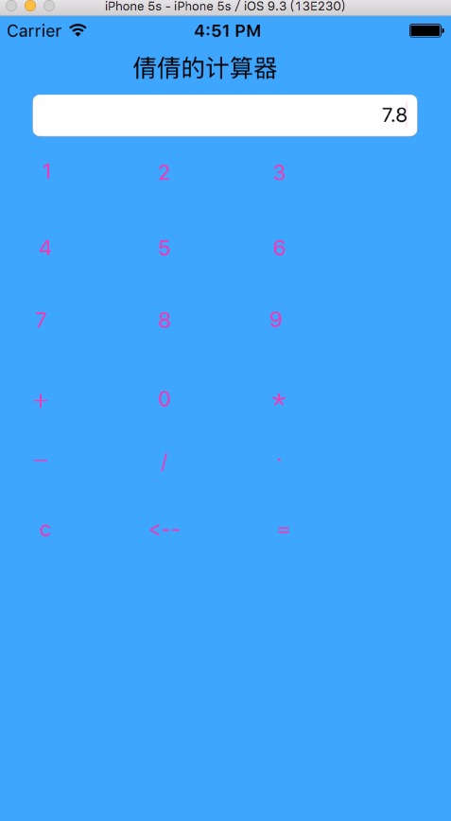
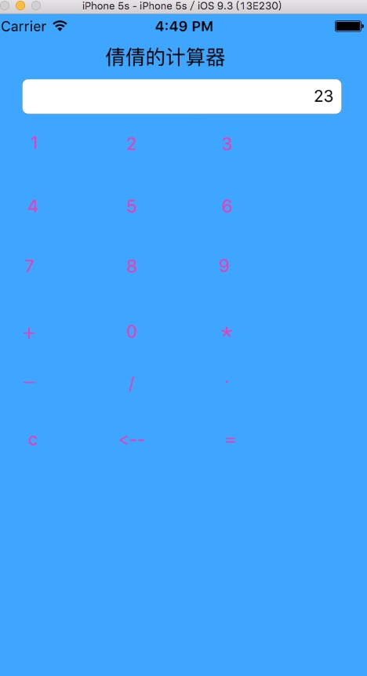

二．课程设计小结
在实验中发现——分析——总结的问题有：
此次课程实践对我来说完全是陌生的，因为这次是一个新的编程语言Swift，同时同上次使用Visual Studio 2010进行编写计算器与时钟操作方式类似，但是编程语言及编译环境变化。Swift，苹果于2014年WWDC（苹果开发者大会）发布的新开发语言，可与Objective-C*共同运行于Mac OS和iOS平台，用于搭建基于苹果平台的应用程序。第一套具有与脚本语言同样的表现力和趣味性的系统编程语言，Swift的设计以安全为出发点，以避免各种常见的编程错误类别。Swift似乎比C语言要简单一些，不过仍在程序编写过程遇到了一些难以处理的bug，归纳起来主要有两类问题：
- 计算器的编写中，退格键不能正常使用，如果有三个数，删除一个之后不能接着第二个数往后继续输入。
- 计算器还毕竟是一个简易的计算器，只能做一些简单的加减乘除运算，并没有一些复杂的功能，不够完善。
现在编写程序的比之前要快了许多，毕竟有了之前windows环境下编写计算器的基础，以后还会慢慢熟悉swift。多操作多问才是编写中最关键的。
参考文献：
[1] SwiftV课堂-中国最大的Swift视频学习站 http：//www.swiftv.cn
[2] 百度百科http://baike.baidu.com/

